Nombre: Luis Enrique Marroquín González |  | Matrícula: 2918942
Nombre del curso:  Computación avanzada en Java | Profesor (a):  José Alfredo Jiménez Hernández
Bloque 1 | Actividad 3

Bibliografía
No hay ninguna fuente en el documento actual.

Descripción
El estudiante construirá una aplicación web para calcular el área y el perímetro de un triángulo equilátero.

Objetivo
El estudiante codificará una aplicación web utilizando JSP y clases Java.

Requerimientos
Acceso a Internet y computadora con NetBeans y GlassFish

Desarrollo
Antes que nada, es necesario que realices la instalación de Tomcat:
Parte 1
- Busca información sobre cinco distintos servidores de aplicaciones, que no sean Tomcat ni GlassFish.
- Elabora un cuadro comparativo donde comentes lo siguiente:
  - El nombre del servidor
  - Sus ventajas
  - Sus desventajas
  - La empresa u organización que lo desarrolla
  - Cuál es su última versión existente
  - Costo de la licencia
Parte 2
- Crea un nuevo proyecto de tipo aplicación web en NetBeans.
- En el index construye un formulario donde solicites la base y altura para un triángulo equilátero.
- Construye una clase Java llamada triángulo, en la que codificarás los métodos necesarios para calcular el área y el perímetro de un triángulo equilátero. Recuerda que la base (b) es uno de los lados del triángulo y, por lo tanto, A = (b * h) / 2 y P = 3*b.
- Construye una JSP en la que recibas los datos proporcionados por el usuario, invoques a la clase triángulo para efectuar los cálculos, y muestres el resultado.
- Haz el deployment de tu aplicación.
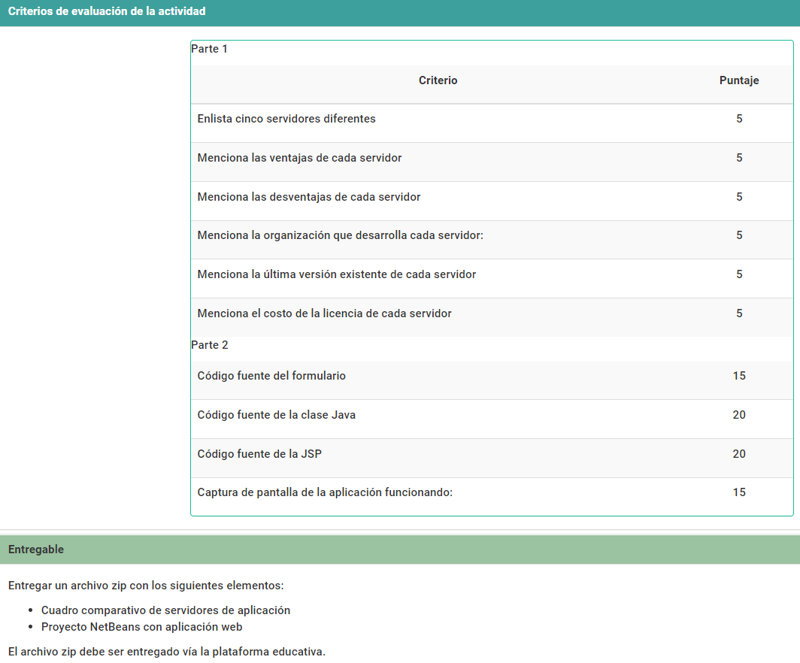

Parte 1
Nombre del servidor | IIS | NGINX | Flask | Express | Fastify
Ventajas | Bueno para aplicaciones .NET y de Microsoft | Muy rápido, personalizable y es el más utilizado | Fácil de usar con Python y limpio | Comunidad muy activa y buenos módulos | Muy rápido y simple de usar
Desventajas | Solo para Windows y configuración solo por GUI | Gran curva de aprendizaje y difícil de configurar | Es algo lento y no tan usado | Algo lento comparado a otros frameworks de NodeJS | Como es muy nuevo no tiene tantas funciones
Empresa u organización | Microsoft | Nginx Inc | Pallets | StrongLoop (IBM) | NearForm
Ultima versión | 10.0 | 1.21.4 | 2.0.2 | 4.17.1 | 3.24.0
Costo de la licencia | Gratis | Gratis | Gratis | Gratis | Gratis

Parte 2
Adjunto archivo comprimido con el código fuente y capturas de pantalla
